**CORRECCIONES CC.SS.T.8**

-PÁG 134-135

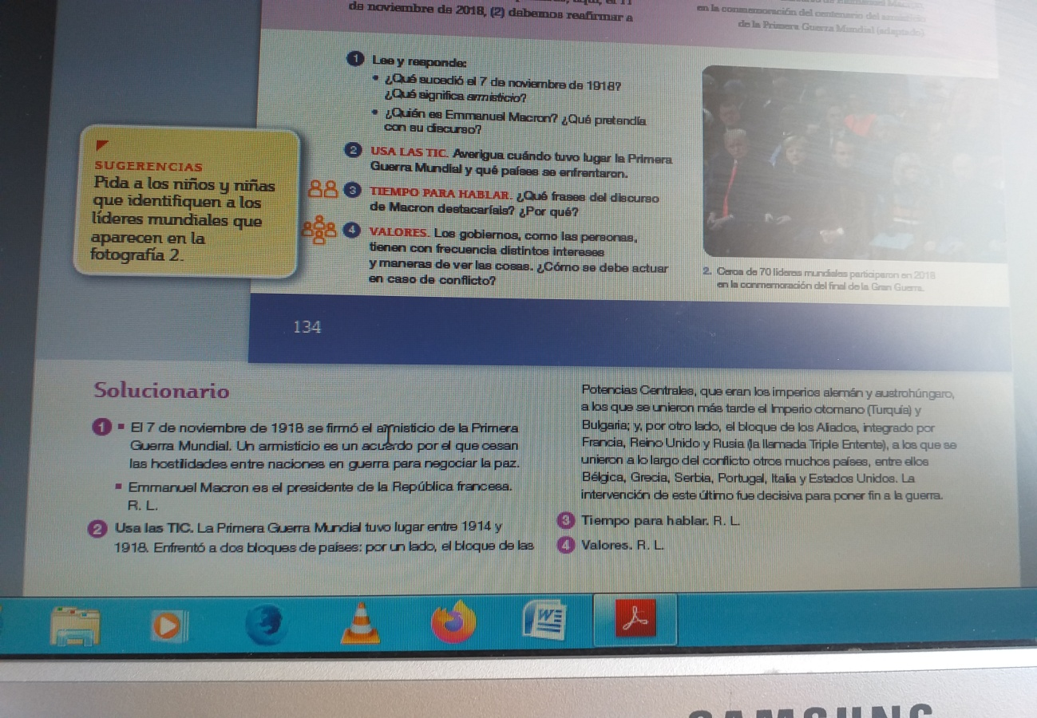

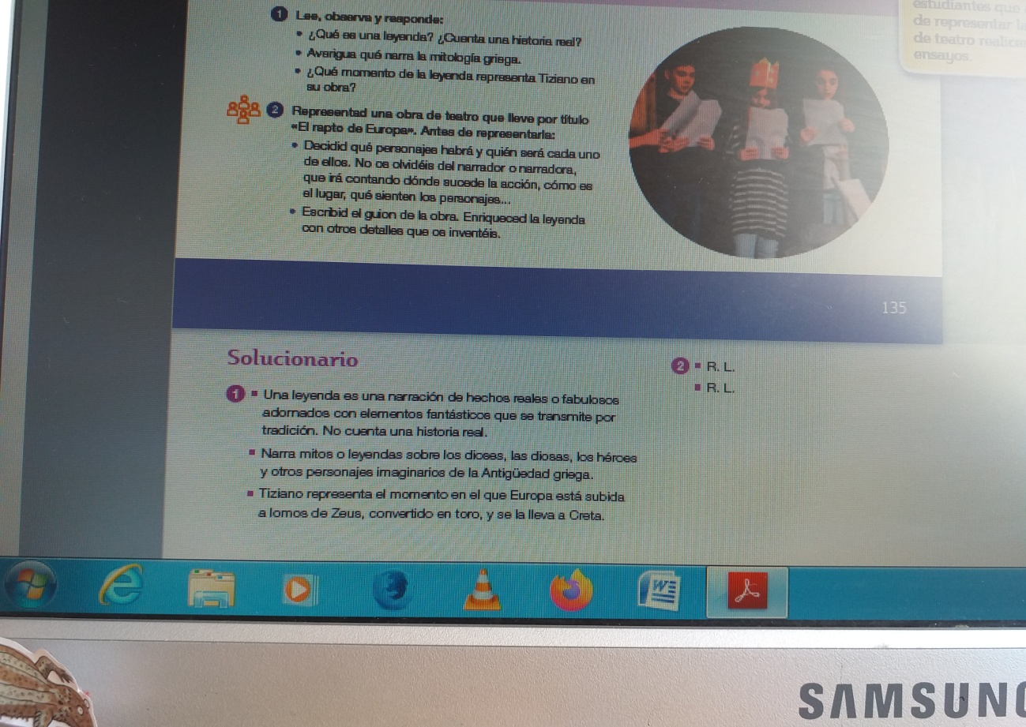

- PÁG 136 MURAL

- PÁG 137 COMPRUEBO

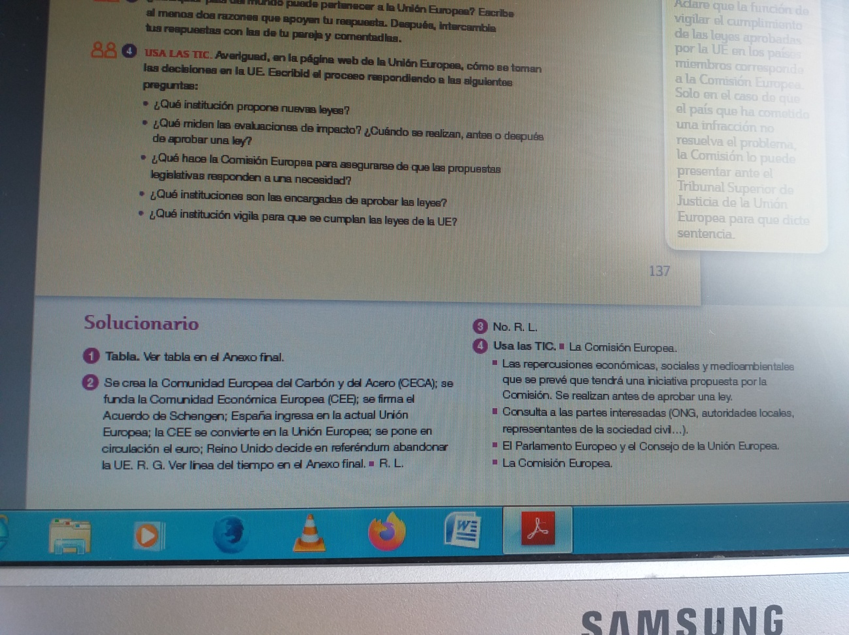

-PÁG 138-139 COMPRUEBO

